Тема: «Газоснабжение поселений и зданий»
Цель: рассмотреть систему газоснабжения поселения, газопроводной сети, распределительных станций, устройство газоснабжения зданий, расположение бытовых газовых приборов и их установки.
План
1. Система газоснабжения поселений;
2.Газопроводные сети;
3.Газораспределительнве станции;
4.Внутреннее устройство газоснабжения зданий;
5.Бытовые газовые приборы и установки;
Глоссарий:
Природный газ – это полезное ископаемое, смесь газов, образовавшихся в недрах Земли при анаэробном разложении органических веществ.
Газовый промысел- производится очистка газа от песка и капельной влаги, осушка газа от избыточного содержания водных паров, очистка от сероводорода, углекислоты, одоризация этилкаптаном.
ГРС - газораспределительные станции служат для снижения давления газа до значения, необходимого потребителям, и поддержания его постоянным независимо от расхода газа и колебаний давления в сети

Теоретический материал для самостоятельного изучения:

1. Система газоснабжения поселений
Природный газ – это полезное ископаемое, смесь газов, образовавшихся в недрах Земли при анаэробном разложении органических веществ.
Природный газ существует в газообразном, твердом или растворённом состоянии. В первом случае – в газообразном состоянии – он широко распространен и содержится в пластах горных пород в недрах Земли в виде газовых залежей (отдельных скоплений, заключенных в «ловушке» между осадочными породами), а также в нефтяных месторождениях в виде газовых шапок. В растворённом состоянии он содержится в нефти и воде. В твердом состоянии он встречается в виде газовых гидратов (т.н. «горючий лёд») – кристаллических соединений природного газа и воды переменного состава. Газовые гидраты – перспективный источник топлива.
При нормальных условиях (1 атм. и 0 °C) природный газ находится только в газообразном состоянии.
Является самым чистым видом органического топлива. Но для того, чтобы использовать его в качестве топлива из него выделяют его составляющие для отдельного использования.
Природным он зовется, потому что не является синтетическим. Газ рождается под землей в толще осадочных пород из продуктов разложения органики.
Система газоснабжения города включает: газовый промысел (ГП), магистральный газопровод (МГ), компрессорные станции (КС), газораспределительную станцию (ГРС), и газопроводы города:
- высокого давления ГВД : 1 ступень р=0,3-0,6 МПа; 2 ступень р=0,6-1,2 МПа
- среднего давления ГСД : р= 0,003-0,3 МПа
- низкого давления ГДН до 0,003 МПа
и газораспределительные пункты.
На ГП производится очистка газа от песка и капельной влаги, осушка газа от избыточного содержания водных паров, очистка от сероводорода, углекислоты, одоризация этилкаптаном.
2. Газопроводные сети.
Газопроводы обычно прокладываются в земле. Исключение промышленные предприятия, где допускается прокладка по эстакадам и переходам сверху проезжей части. Надземную прокладку по наружным несгораемым стенам жилых и общественных зданий допускается только давлением не более 0,3 МПа.
Газопроводы высокого давления допускается прокладывать по сплошным стенам или над окнами верхний этажей производственных зданий. При пересечение их с воздушными линиями газопроводы прокладывают ниже этих линий.
Система газоснабжения должна быть надежной и экономичной, что определяется правильным выбором трассы газопровода, который зависит от расстояния до потребителя, ширины проездов, вида дорожного покрытия, наличия вдоль трассы различных сооружений и препятствий, а также от рельефа местности.
Минимальная глубина заложения газопроводов должна быть не менее 0,8 м.
В местах, где не предусматривается движение транспорта, глубина заложения газопровода может составлять 0,6 м.
Расстояние от газопровода до наружной стены колодцев и камер подземных сооружений должно быть не менее 0,3 м.
Допускается укладка 2^{х} и более газопроводов в одной траншее на одном или разных уровнях.
При этом расстояние между газопроводами в свету должно быть достаточным для их монтажа и ремонта.
.
3. Газораспределительные станции
ГРС - газораспределительные станции служат для снижения давления газа до значения, необходимого потребителям, и поддержания его постоянным независимо от расхода газа и колебаний давления в сети. ГРС содержит регулятор давления, фильтр очистки газа от механических примесей, предохранительный клапан и систему арматуры, обеспечивающую необходимые переключения. На крупных ГРС устанавливают несколько параллельно включенных групп регуляторов.
Природный газ высокого давления (1-1,2 МПа) через фильтры 5 поступает на регуляторы давления 6, в которых давление газа снижается и поддерживается постоянным независимо от расхода. Узел редуцирования газа состоит из трех ниток, одна из которых резервная. При повышении давления газа за регулятором давления 6 выше заданного значения срабатывает предохранительный клапан, и избыток природного газа сбрасывается в атмосферу через свечу 12. При этом подаются звуковой и световой сигналы. При выходе из строя регулятора давления обеспечение потребителя газом может осуществляться вручную, для чего предусмотрена байпасная линия.
Газорегуляторные пункты (ГРП) и газорегуляторные установки (ГРУ) служат для снижения давления после ГРС и поддержания его на заданном уровне, а также для дополнительной очистки газа от механических примесей.В зависимости от избыточного давления газа на входе ГРП и ГРУ могут
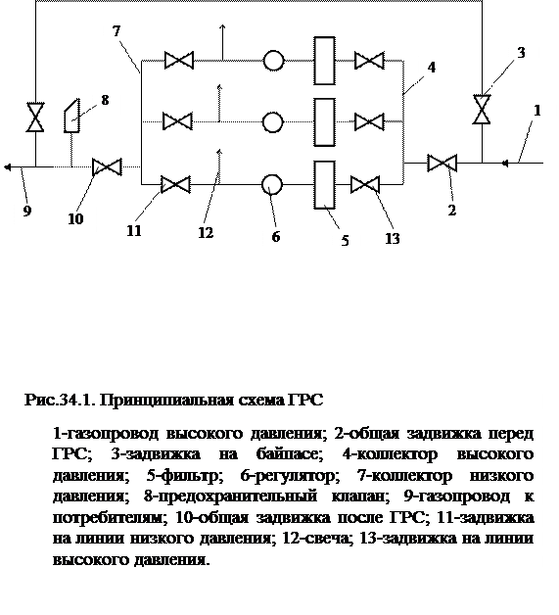

Трехступенчатая система газоснабжения позволяет осуществлять распределение и подачу газа потребителям по газопроводам низкого, среднего и высокого давлений.
Выбор системы газоснабжения зависит от характера планировки и плотности застройки населенного пункта.
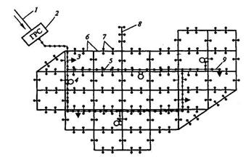

4. Внутреннее устройство газоснабжения зданий
От газорегуляторных пунктов по уличным сетям через ответвления и дворовые разводки газ передается к потребителям во внутридомовые газопроводы. В них всегда поддерживается низкое давление (3000 Па). В жилые и общественные здания газ поступает из уличных газопроводов низкого давления. При отсутствии уличных газопроводов источником газоснабжения для отдельного здания или группы зданий может служить газопровод среднего или высокого давления с обязательной установкой регуляторного пункта, который понижает давление.
Основные элементы внутренних сетей газопровода: ответвления от уличных распределительных газопроводов, дворовые газопроводы, вводы, настенная разводка, стояки, квартирные газопроводы. Ответвления служат для подачи газа из уличного газопровода к дому. Вводы — это участки газопроводов, подводящие газ к домовым стоякам. Перед вводом в цокольную часть здания устанавливают отключающее устройство. Число ответвлений стремятся свести к минимуму.
Дворовые газопроводы (разводки) подводят газ к подъездам или корпусам. В настоящее время их роль играет настенная разводка, которая позволяет подавать газ от одного ввода к нескольким стоякам. На концах вводов ставят отключающие устройства. Оптимальными местами вводов служат лестничные клетки.
Газопроводы внутри здания прокладывают из стальных труб. Трубы соединяют сваркой. В местах установки запорной арматуры, газовых приборов, контрольных и других приборов допускаются резьбовые и фланцевые соединения. Трубопроводы внутри здания проводят открыто.
Газовые стояки служат для подачи газа от ввода в квартирные разводки. Стояки подают газ в квартиры, расположенные друг над другом. Их устанавливают в кухнях у наружных стен, на лестничных клетках или в коридорах, проводят через этажи строго вертикально. Прокладывать газовые стояки в жилых помещениях, ванных комнатах и санитарных узлах не допускается. В верхней части стояки заканчиваются пробками. На стояках, обслуживающих несколько этажей, устанавливают отключающий кран.
От стояка к газовой плите проходит квартирная разводка. Она может включать в себя квартирные вводы, разводящие газопроводы и опуски к приборам.
Вводы газопровода в жилые здания (рис. 2) устраивают в лестничных клетках, кухнях или коридорах. На вводе газопровода в здание устанавливают запорную арматуру. Вводы газопроводов в насосные и машинные отделения, вентиляционные и лифтовые камеры и шахты, помещения мусоросборников, электрораспределительных устройств, складские помещения не устраивают.
Стояк, рассчитанный на несколько этажей, у основания оборудуют отключающим краном. В местах пересечения перекрытий во избежание повреждений от осадки здания и коррозии стояки одевают в футляры
(гильзы) из труб большего диаметра. Нижний конец гильзы устанавливают заподлицо с перекрытием, верхний конец выводят выше уровня пола на 5 см. Свободное пространство заделывают просмоленной паклей и цементно-песчаным раствором. Такие же футляры устраивают при пересечении газовыми сетями стен и перегородок.
Квартирная газовая разводка предназначена для подачи газа от стояков к газовым приборам. При расположении стояков в лестничных клетках разводка состоит из квартирных вводов, разводящих газопроводов и опусков к газовым приборам. Опуски к приборам выполняют отвесно. Перед всеми газовыми приборами на опусках устанавливают отключающий кран. Газопроводы прокладывают только по нежилым помещениям.
Система газоснабжения жилых домов должна быть выполнена согласно проекту и в соответствии с требованиями СП 30.13330, СП 62.13330 и Правил безопасности в газовом хозяйстве.

Внутри здания газопроводы прокладывают, как правило, открыто и монтируют из стальных труб на сварке с разъемными резьбовыми или фланцевыми соединениями в местах установки запорной арматуры и газовых приборов – регуляторов давления. В производственных зданиях допускается скрытая прокладка участков труб в полу с заделкой их цементным раствором после окраски водостойкими красками или в каналах, засыпанных песком и перекрытых плитами. Запорную арматуру внутри зданий устанавливают на вводе на ответвлениях к каждому газовому прибору или агрегату, перед газовыми горелками и запальниками, на продувочных трубопроводах, внизу каждого стояка, обслуживающего пять и более этажей. В производственных зданиях для присоединения переносных и передвижных газовых приборов после отключающей арматуры допускается применение резинотканевых шлангов.
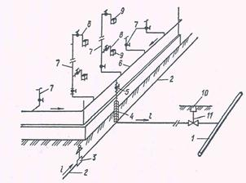
Рис.1 1 – уличная сеть газа низкого давления;2 – дворовый газопровод;3 − конденсатосборник;4 – ввод газа;5 – запорная арматура;6 – распределительный газопровод;7 – стояки;8 – поэтажные разводки;9 – газовые приборы;10 – ковер;11 – задвижка

Газопроводы крепят к стенам зданий с помощью хомутов, крючьев, подвесок, кронштейнов на расстоянии, обеспечивающем монтаж, ремонт и осмотр трубопроводов. Газопроводы, транспортирующие влажный газ, прокладывают с уклоном в сторону ввода.
На вводе вблизи распределительного трубопровода устанавливают главную отключающую запорную арматуру – пробковый кран или задвижку (рис. 2). От главного запорного крана на вводе до стояков прокладывают распределительный трубопровод, а от стояков делают подводки на каждом этаже к местам установки газовых приборов и технологического оборудования, потребляющих газ.
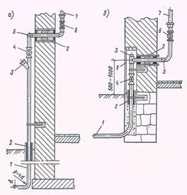
Рис.2 1 – труба ввода газа;2 – футляр;3 – пробка;4 – кран на вводе;5 – распределительный трубопровод;6 – кран на стояке;7 – стояк;8 – дверка.
Вводы газопроводов устраивают в нежилые помещения, лестничные клетки, коридоры, кухни, в помещения с газовыми приборами или в изолированные помещения, оборудованные приточно-вытяжной вентиляцией и отдельным входом и выходом.
5. Бытовые газовые приборы и установки
К бытовым газовым приборам относят газовые плиты, водонагреватели, холодильные шкафы, газогорелочные устройства отопительных печей и др. Наиболее распространенными из них являются газовые плиты и водонагреватели. Одно из основных требований к бытовым газовым приборам - обеспечение полноты сгорания газа и устойчивой работы горелок. При номинальной тепловой нагрузке прибора содержание окиси углерода в продуктах сгорания газовых плит не должно превышать 0,02 (ГОСТ 10798 - 70), в отводимых в дымоход продуктах сгорания водонагревателей - 0,05% (ГОСТ 5507-55 *).
Газовые плиты согласно ГОСТ 10798 - 70 имеют классификацию: высший класс «а», высший класс «б», первый класс «а», первый класс «б». Плиты высшего класса оснащаются автоматическими устройствами для зажигания и отключения горелок и для регулирования температуры духового шкафа. С 1970 г. серийно выпускаются унифицированные газовые плиты первого класса четырех- и двухгорелочные модели ГСКТБ Газоаппарат, четырех- и двухгорелочные «львовские», двухгорелочные ГипроНИИгаза, рассчитанные на сжигание природного сетевого и сжиженного газов.
Основными частями унифицированной газовой плиты являются:
- корпус с духовым и сушильным шкафами;
- газопроводы из оцинкованных стальных труб диаметром 1/2'' (для коллектора плиты) и 10 - 14 мм (для горелочных патрубков);
- латунные пробковые краны с фиксатором положения «закрыто»;
- инжекционные конфорочные горелки вертикального типа, размещенные на закрытом столе-поддоне, и инжекционная горелка духового шкафа П-образной формы.
и проточные водонагреватели, газовые малометражные котлы и газифицированные отопительные печи. Реже можно встретить газовые камины и калориферы, газовые холодильники. В общественных зданиях и коммунально-бытовых предприятиях устанавливают также газовые плиты ресторанного типа, пищеварочные котлы, газовые кипятильники и др.
- Аппараты горячего водоснабжения.
Водонагреватели проточные газовые изготовляют в соответствии с ГОСТ 19910-74. Проточные водонагреватели снабжаются автоматикой безопасности, обеспечивающей доступ газа к запальной и основной горелкам при наличии запального пламени и протока воды; отключение запальной и основной горелок при отсутствии разрежения в дымоходе
-Аппараты емкостные газовые бытовые типа АГВ.
Аппараты газовые водонагревательныеАГВ-80 и АГВ-120 предназначены для местного отопления помещений и горячего водоснабжения (ГОСТ 11032-80). Они работают по принципу нагрева воды в емкости без принудительной циркуляции. Емкостные водонагреватели оборудованы системой отвода продуктов сгорания в дымоход, газогорел очным устройством и автоматикой регулирования, отключающей газ при нагревании воды до заданной температуры. Термоэлемент терморегулятора введен внутрь бака. На газопроводе установлен электромагнитный клапан, который срабатывает при погасании запального пламени и прекращении тяги в дымоходе (от датчика тяги).
Аппарат АГВ-120 принципиально повторяет конструкцию АГВ-80. Он отличается большей тепловой мощностью и блоком автоматики регулирования, элементами которой являются сильфонный терморегулятор и заполненный керосином термобаллон.
-Аппараты отопительные газовые с водяным контуром бытовые типа АОГВ.
Аппараты АОГВ являются развитием моделей емкостных водонагревателей типа АГВ. Они предназначены для местного водяного отопления жилых помещений с номинальным давлением природного газа 1300 Па. Применение подогретой аппаратом воды для приготовления пищи не разрешается.
Комбинированные аппараты типа АОГВ. Аппараты комбинированные газовые с водяным контуром (АКГВ) предназначены для отопления помещений и горячего водоснабжения. Аппарат снабжен тягостабилизируюшим устройством, датчиком тяги, блоком автоматики безопасности и регулирования, основной и запальной горелками, теплообменником и змеевиком в верхней его части.
Основная и дополнительная литература по теме урока
Основная литература:
Николаевская И.А. Инженерные сети и оборудование территорий, зданий и стройплощадок/ И.А. Николаевская. -7-е изд., переработанное. - М.: ИЦ «Академия», 2014г.-256с. (страницы 175- 179)
Дополнительная литература:
1.СП 42.13330.2016 Градостроительство. Планировка и застройка городских и сельских поселений. (Актуализированная редакция СНиП 2.07.01-89*).

2.СНиП 2.04.08-87 "Газоснабжение".

3.СП 30.13330.2016 Внутренний водопровод и канализация зданий. Актуализированная редакция СНиП 2.04.01-85* (с Поправкой, с Изменением N 1.

Интернет – ресурсы:
Электронный фонд. Правовой и нормативно- технической документации: http://docs.cntd.ru/docuэлектронный ment/

